|  |  |
| --- | --- |
|  |  |

**Manual de utilização da API ecosystem**

**Contextualização**

De acordo com Diana (2020), a Coleta Seletiva é um mecanismo de recolha dos resíduos, os quais são classificados de acordo com sua origem e depositados em contentores indicados por cores.

Ou seja, eles podem ser resíduos orgânicos ou materiais recicláveis como papel, plástico, vidro, dentre outros. Além deles, materiais hospitalares e radioativos têm um destino diferente.

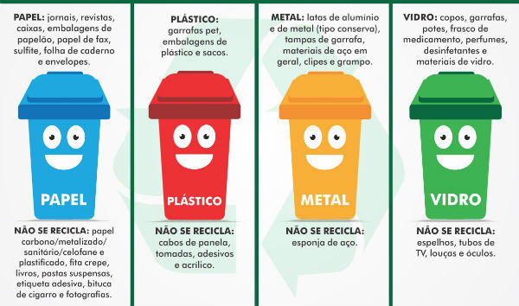

**Figura 1: Classificação dos principais materiais recicláveis.**

**Fonte: Diana (2020).**

Segundo a Resolução do CONAMA (2001), foi estabelecido um código de cores para diferentes tipos de resíduos na coleta seletiva. Assim, no padrão das cores dos contentores os materiais que cada um deles recebe são:

* **Azul**: papéis e papelões;
* **Verde**: vidros;
* **Vermelho**: plásticos;
* **Amarelo**: metais;
* **Marrom**: resíduos orgânicos;
* **Preto**: madeiras;
* **Cinza**: materiais não reciclados;
* **Branco**: lixos hospitalares;
* **Laranja**: resíduos perigosos;
* **Roxo**: resíduos radioativos.

Além das classificações das cores dos materiais, os sistemas de coleta seletiva também são classificados, com base em Grimberg e Blauth (1998):

**Porta a Porta**: o material previamente separado e acondicionado pela fonte geradora é recolhido por veículos adequados para essa tarefa. A separação pode ser feita apenas entre materiais recicláveis e não recicláveis e a coleta é feita pela prefeitura ou pelas cooperativas;

**Coleta Seletiva em Postos de Entrega Voluntária (PEV)**: nesse caso o próprio gerador realiza a separação de seus materiais recicláveis por tipo (vidros, plásticos, papéis, etc.), se desloca até um ponto de entrega e deposita esses materiais em recipientes específicos para cada tipo de material;

**Coleta Seletiva por Trabalhadores Autônomos**: a coleta é feita por trabalhadores que atuam de maneira isolada ou organizados em algum tipo de associação. Geralmente eles utilizam carrinhos de tração animal para realizar o trabalho.

**Objetivo**

O ecosystem, nosso sistema de gerenciamento de coleta colaborativa, tem como objetivo integrar diversos pontos da entrega voluntária (PEV), permitindo que autônomos, cooperativas e a comunidade participe de maneira efetiva no combate contra a depredação do meio ambiente.

Contudo nosso sistema preza pela segurança e confiabilidade dos dados processados, para isso, utilizamos uma Interface de Programação de Aplicações (do inglês, *Application Programming Interface*), API, para o controle de acesso as informações armazenadas, normatizando e protegendo a comunicação.

A API permite as equipes de desenvolvimento efetuar as seguintes operações: cadastro e manutenção de usuários, cooperativas, frotas, rotas, chamados, pontos e ecopontos de coleta.

A comunicação entre a plataforma desenvolvida e a API será feita através do formato JSON (devendo seguir a estrutura de regras explicadas nesse manual) e o protocolo HTTP.

As requisições serão feitas através dos métodos GET (para obter os dados) e POST (para inserção, deleção e alteração dos dados) utilizando as rotas abaixo definidas.

**Requisições**

O formato da requisição, tanto as rotas e parâmetros a serem utilizados estão disponíveis em um arquivo de importação do insominia em formato JSON.

**Retorno**

|  |  |
| --- | --- |
| **Código do retorno** | **Status do retorno** |
| C001 | Operação efetuada com sucesso |
| C002 | Falha na operação |
| C003 | Campos incompletos na requisição |
| C004 | ID inválido |
| C005 | Verbo não suportado |
| C006 | Verbo não informado |
| C007 | Em desenvolvimento |
| C008 | CPF ou CNPJ inválidos |
| PDO... | Códigos iniciados com PDO caracterizam falhas na comunicação entre a API e o banco de dados. Devem ser reportados a equipe de desenvolvimento da API. |

**Equipes e responsabilidades**

|  |  |  |
| --- | --- | --- |
| **Responsabilidade** | **Integrantes** | **Atribuições** |
| Integrador | Leonardo  Maisa  Robésio  Janderson | Cronograma  Design  Integrar as soluções  Suporte |
| Rotas | Elis  Hiago  Ian  Isadora  Murilo | Pontos de coleta  Cooperativas  Rotas de coleta |
| Frotas | Gabriel  Jenifer  Lucas  Pedro | Veículos  Usuários |
| Chamados | Caio  Caique  Cristian  Paulo  Vinícius | Comum  Autônomo |

**Diagrama de Casos de uso**

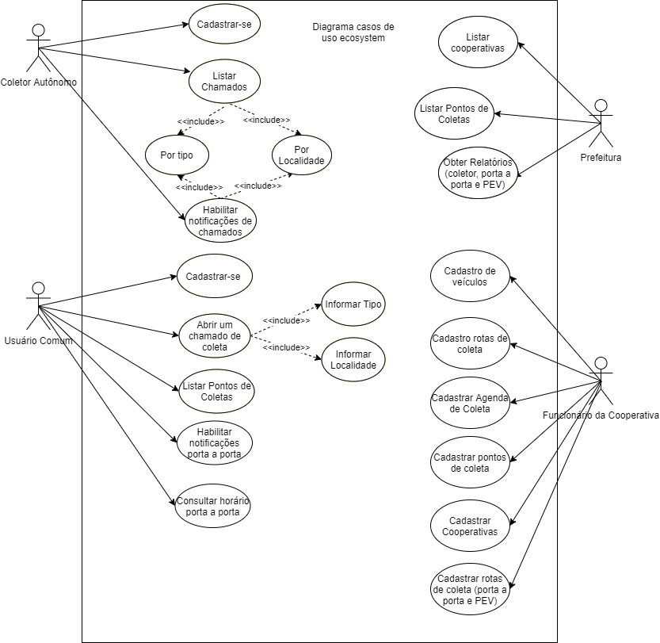

**Bibliografia**

CONAMA (Brasil). RESOLUÇÃO CONAMA nº 275, de 25 de abril de 2001 Publicada no DOU no 117-E, de 19 de junho de 2001, Seção 1, página 80. **DOU**, Brasília, p. 553, 25 abr. 2001.

DIANA, Daniela. **Coleta Seletiva**. [S. l.], 21 jul. 2020. Disponível em: https://www.todamateria.com.br/coleta-seletiva/. Acesso em: 5 jan. 2021.

GRIMBERG, Elisabeth. **Coleta seletiva: reciclando materiais, reciclando valores**. Instituto Pólis, 1998.